نشست هم اندیشی با اعضای هیات علمی و استادان دانشگاه فرهنگیان هرمزگان برگزار گردید .
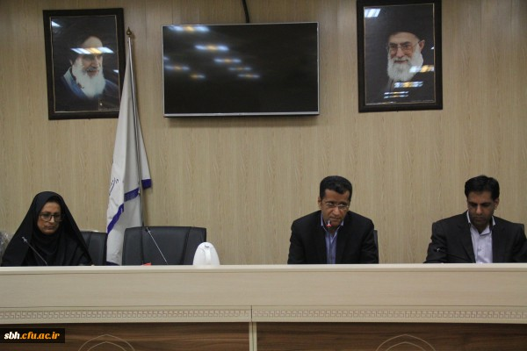

نشست هم اندیشی با اعضای هیات علمی و استادان دانشگاه فرهنگیان هرمزگان برگزار گردید . 3
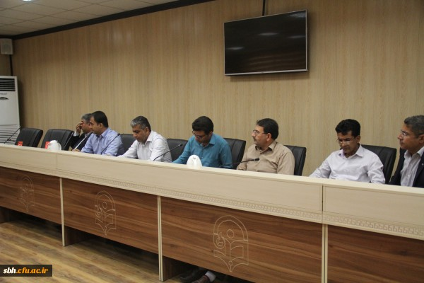

نشست هم اندیشی با اعضای هیات علمی و استادان دانشگاه فرهنگیان هرمزگان برگزار گردید . 4
‹›
نشست هم اندیشی اعضای هیات علمی و استادان دانشگاه فرهنگیان هرمزگان برگزار گردید . در این نشست سرپرست امور پردیس های استان هرمزگان گزارشی از وضعیت پذیرش دانشجویان و رشته ها در سال تحصیلی جدید ارائه کردند. وی بر فعال کردن گروه های آموزشی ،استادان راهنما ،رعایت سرفصل های دروس و معرفی منابع معتبر تاکید نمودند .در ادامه این نشست اعضای هیات علمی و استادان به بیان دغدغه ها و پیشنهادات خود پرداختند که توضیحات لازم توسط مدیر استانی ومعاون آموزشی ارائه گردید .

